Конспект по физической культуре в старшей группе
Тема: « Мы чемпионы! »

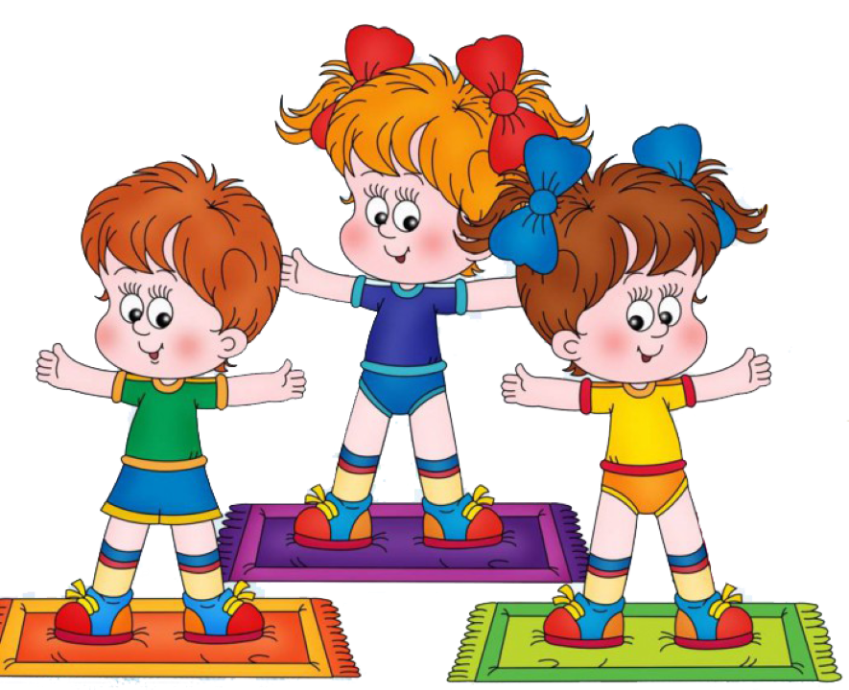

Подготовила руководитель

по физическому воспитанию

Цгоева В.Н.

Задачи: Закреплять различные виды ходьбы и бега; развивать двигательные навыки при выполнении упражнений с мячом; совершенствовать в соревновательной форме навыки выполнения основных видов движений; развивать у детей интерес к занятиям физической культурой и спортом, умения и навыки сотрудничества через нравственный и эстетический опыт Олимпизма, а также потребности в новых знаниях о способах сохранения и укрепления здоровья; воспитывать внимание, силу воли, ловкость, чувство товарищества, организованность ,трудолюбие.
Оборудование: мячи по количеству детей ( разные по размеру), корзины - 2, кегли – 2, обручи – 4, большие мячи – 2, шишки -6, атласные ленточки – 5, эмблемы –12, шоколадные медали -12.Музыкальное сопровождение.
Ход занятия:
1.Вводно -подготовительная часть.
Построение. Равнение. Приветствие.
И-р: Я слышала, что вы много знаете про медведей?!
Дети: бывают белые и бурые медведи .
И-р: А вы знаете, что , и белый, и бурый медведь - символ олимпиады.
Дети: А в этом году была олимпиада
И-р: А что такое олимпиада?
Дети: это соревнования ,где побеждают сильнейшие.
И-р: Давайте, сегодня превратимся в мишек и устроим свою маленькую олимпиаду. Направо, раз, два по залу за ведущим в колонне по одному шагом марш( под музыку « Богатырская наша сила»).
Ходьба: по краю зала обычная, на носочках, на пяточках, с высоким подниманием колен руки в стороны, ходьба назад себя, ходьба на внутренней и внешней сводах стопы. Обращать внимание на осанку.
Бег: в медленном темпе, боковой галоп, с захлёстом голени назад, подскоки, бег змейкой. По сигналу с поворотом в другую сторону, чередование бега с ходьбой. Ходьба с выполнением дыхательного упражнения. Дети идут в одну колонну, подходят к корзине с мячами каждый друг за другом берут средние мячи и встают в одну шеренку. Ровняйсь, на первый второй рассчитайсь. Дети рассчитываются. Первые номера делают шаг вперёд – белые медведи. Вторые номера - бурые медведи. Воспитатель раздаёт эмблемы .
И-р:У нас получилось две команды. Первые номера , направо , шагом марш в колонне по одному за направляющим на вытянутые руки до ориентира. Вторые номера, направо ,шагом марш в колонне по одному за направляющим на вытянутые руки до ориентира.
2. часть
ОРУ. Дети построились в две колонны.
1. « Мяч вверху»
И.П. стойка ноги вместе, мяч внизу.
1 – мяч вперед, вверх, посмотреть,
2- –И.П.,( 6-7 раз)
Инструктор: Руки прямые, смотрим на мяч. Поворачиваем его в руках, чтобы он переливался в лучах солнца. Тянемся как можно выше. А теперь выполняем это намного быстрее
2. « Повороты вправо и влево»
. И.П. ноги на ширине плеч, мяч впереди.
1-Поворот туловища- вправо (влево), мяч – вперед.
2- И.П.( в каждую сторону 5-6 раз)
Инструктор: Корпус не наклоняем вперед, колени вовремя поворота не сгибаем.
3.« Наклоны вперед».
И.П.стойка ноги вместе. Мяч перед собой.
12345678- мяч прокатываем вниз по туловищу.
12345678- И.П. ( 6-7раз)
Инструктор: Во время наклона – колени не сгибаем, наклоны выполняем, как можно ниже.
4. «Наклоны вправо и влево».
И.П.сед на пятки. Мяч перед грудью.
1- Поднимаемся на колени, делаем наклон вправо,(влево).
2- И.П.( в каждую сторону 5раз)
Инструктор: Локти развести в стороны, тянемся как можно выше. Следим за спиной.
5.« Прокатываем мяч, под коленом».
И.П. Сед на пол, носочки потянули вперед. Мяч справой стороны.
1- Поднять обе ноги вверх, согнутые в коленях, прокатить мяч –влево
.( вправо)
2-И.П.( 6-7 раз)
Инструктор: Следим за спиной.
6. « Прыжки»
И.П. Ноги вместе, мяч в руках перед собой.
Прыжки: ноги вместе- ноги врозь,( 6-7 раз), с переходом на ходьбу.
Инструктор: Прыжки мягкие, следим за осанкой.
По команде колонны назад шагом, сомкнулись, первый до ориентира (мячи в руках).
- Команда бурые мишки положили мячи в корзину и вернулись в свою колонну.
- Команда белые мишки положили мячи в корзину и вернулись в свою колонну.
ОВД основные виды движений:
1.Преодолей болото и океан.
С льдинки на льдинку, с кочки на кочку, дети прыгают из обруча в обруч до кегли, обегают кеглю и бегут назад, передают обручи следующему. Чья команда победила, тот получает шишку.
2.Прыжки на больших мячах. Прыгаем до кегли , огибаем её и прыгаем назад. Чья команда победила ,тому шишку.
3. Берём малые мячи и попадаем в корзину. Задание не на скорость ,а на меткость. В чей корзине больше мячей , та команда побеждает и получает шишку.
4. Мяч зажат между ног, нужно допрыгнуть до кегли и вернуться назад, передать мяч следующему. Кто первый тому шишку.
5.Передача мяча через голову. Чья команда первая ,тому шишку.
6.Передача мяча понизу из рук в руки. Кто первый, тому шишку.
Подведение итогов .
-У каждой команды по три шишки.
-Молодцы мишки победила дружба, а теперь поиграем.
Подвижная игра « Найди свой олимпийский круг». Звучит музыка «Кавказская»
3. часть
Игра малой подвижности « Поймай рыбку». Звучит музыка « Где-то на белом свете».
И-р: Ребята ,а сейчас мы с вами отдохнём. Возьмёмся за руки у нас получилась «цепочка дружбы» :-Потрите ладони, почувствуйте тепло! Представьте, что между ладонями маленький шарик, покатаем его. А теперь поделимся теплом друг с другом: протяните ладони соседям! У нас получилась «цепочка дружбы»! Улыбнёмся, пожелаем друг другу удачи!
Дети по команде встают в одну шеренку начинается подведение итогов и церемония награждения. Подведение итогов:
И-р: У каждой команды по три шишки. Молодцы мишки победила дружба, Вы все у меня молодцы настоящие олимпийцы!
Детям вручаю шоколадные медальки и они друг за другом выходят из зала.
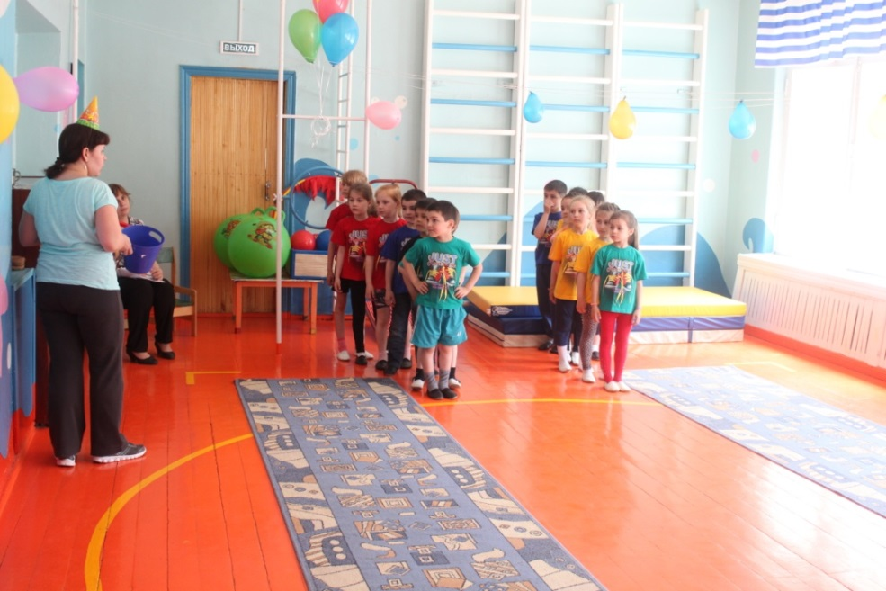

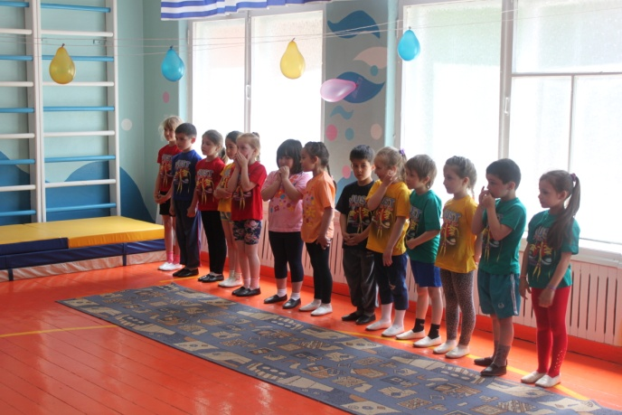

Конспект физкультурного занятия
«Учимся владеть мячом»
в подготовительной группе
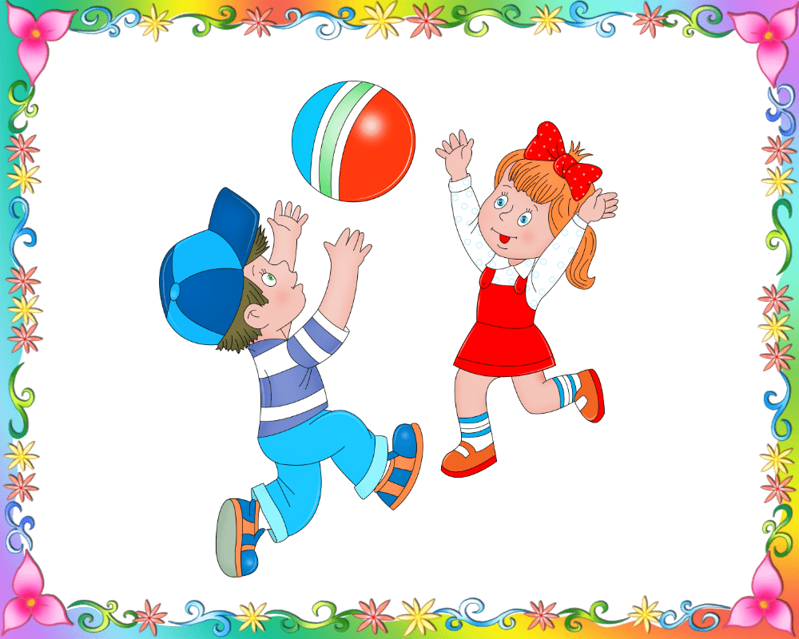

Подготовила руководитель
по физическому воспитанию:
Цгоева В.Н.
Цель: поддерживать интерес детей к занятиям физической культурой и спортом в процессе действий с мячом
Задачи:
Оздоровительные
1. укрепление здоровья, улучшение осанки, профилактику плоскостопия; содействие гармоническому физическому развитию,
Образовательные
1. Совершенствовать навыки передачи мяча поверху и понизу, подбрасывать мяч вверх и ловить его , отбивать мяч о пол, забрасывать мяч в корзину, прыгать с мячом (зажатым между колен),прыгать на большом мяче (фитболе) умение применять их в игровой ситуации.
2.Формировать умение выбирать более целесообразные способы и ситуации действий с мячом, ориентироваться на площадке
3. Развивать точность и координацию движений, пространственную ориентировку,
Воспитательные
1. Воспитывать положительные нравственно-волевые черты детей, умение принимать быстрые, разумные решения, соблюдать правило игры и поведение.
2. Приобщить к подвижными и спортивным играм с мячом, использовать их в свободное время. на основе формирования интересов к определенным видам двигательной активности и выявления предрасположенности к тем или иным видам спорта;
Методы: словесные, наглядные, практические
Оборудование: мячи по количеству детей, стойки, корзины- 2, большие мячи-2, медальки, бубен.
Место проведения: физкультурный зал
Предварительная работа: беседа и показ иллюстраций « Истории мяча», познакомить и научить детей в использовании разных мячей в разных спортивных играх, дидактические игры «Виды спорта», приготовить оборудование и инвентарь для занятия, музыкальное сопровождение.
1 часть. Вводная. 4-5 мин
Вход детей в зал.
Построение в шеренгу: Группа, равняйсь! Смирно!
Ребята, отгадайте загадку:
Он бывает баскетбольный,
Волейбольный и футбольный.
С ним играют во дворе,
Интересно с ним в игре.
Скачет, скачет, скачет, скачет!
Ну конечно, это... (мячик).
Ребята, хочу предложить вам провести тренировку с мячами, давайте вспомним и закрепим умения, навыки владения с мячом .
Чтобы наша тренировка была интересной, увлекательной и безопасной, будьте внимательны и осторожны, помогайте друг другу, соблюдайте технику безопасности. Но, вначале проведем разминку.
- Направо! За направляющим шагом марш!!! Равнение в затылок, держим дистанцию.
По ходу берем мячи и несем с правой стороны.
- Ходьба на носочках.
Поднимите мяч вверх, и встаньте на носочки. Следим за осанкой, колени – не сгибать.
- Ходьба на пятках, мяч – за головой. Носик поднимите вверх, локти- в стороны.
- Ходьба с высоким подниманием колен, мяч в вытянутых руках впереди. При ходьбе, стараемся носочек оттягивать вниз. Стоп!
Мяч перекладываем в правую руку и переходим к медленному бегу.
- Бегом марш!
- Бег с высоким подниманием колен.
Мяч в вытянутых руках впереди! Спину держим прямо, коленками стараемся касаться мяча.
- Боковой галоп – одна нога догоняет другую, мяч в вытянутых руках перед собой.
-Бег с захлестыванием голени ( мяч держим за спиной, задеваем при беге носочками)
- Медленный бег, мяч с правой стороны.
- Ходьба в одной колонне. За направляющим шагом марш, мяч с правой стороны.
-Перестроение в 2 колонны, перестроение в 1 колонну ,перестроение в 3 колонны ,в 1 колонну
-Приготовиться к легкому бегу змейкой, приготовиться к ходьбе по диагонали, ходьба в колонне по одному
Восстанавливаем дыхание. Носом - вдох, выдох через рот.
- Перестроение в три колонны на вытянутые руки
2 часть Основная. 22 мин
ОРУ с мячом:
1. « Мяч на голове, наклоны вправо, влево»
И.П. стойка ноги на ширине плеч, мяч на голове.
1 – мяч вправо, влево
2- –И.П.,( 7-8 раз)
2 «Мяч вперед, наверх»
И.П. стойка ноги на ширине плеч, мяч к груди
1- мяч вперед,2- И.П.
3-мяч навех,4- И.П.
И.П. (7-8 раз)
3« Повороты вправо и влево»
. И.П. ноги на ширине плеч, мяч впереди.
1-Поворот туловища- вправо (влево), мяч – вперед.
2- И.П.( в каждую сторону 4 раза)
Инструктор: Корпус не наклоняем вперед, колени вовремя поворота не сгибаем.
4« Наклоны вправо, влево».
И.П. сидя на пятках . Мяч вверх на вытянутые руки (в локтях не сгибать)
- 1-наклон вправо
-2-наклон влево
- И.П. ( 8 раз)
5.« Прокатываем мяч, под коленом».
И.П. Сед на пол, носочки потянули вперед. Мяч справой стороны.
1- Поднять обе ноги вверх, согнутые в коленях, прокатить мяч –влево
.( вправо)
2-И.П.( 7-8 раз)
Инструктор: Следим за спиной.
6. « Прыжки»
И.П. Ноги вместе, мяч зажать между колен.
Прыжки: выполняем 10 раз
7. « Подбрось- поймай»
И.П. ноги вместе, мяч перед собой.
1- подбросить вверх
2- поймать
Выполняем 7 раз
8. «Восстанавливаем дыхание»
Мяч лежит внизу ,зажат ногами
1-вдох ,руки в стороны
2- выдох, руки вниз
Выполняем 7-8 раз
Инструктор: назад шагом колоны сомкнитесь! Мячи кладем в корзину.
С первой задачей мы справились.
Переходим ко второй , основным движениям, упражнений с мячами.
Ребята, мое пожелание, во время тренировок, не забывайте технику безопасности и крепче подружиться с мячом.
Основные виды движений:
Перед каждым заданием инструктор показывает карточку детям ,что надо выполнить
1.Прыжки с мячом, зажатым между колен
2. Отбивание мяча о пол
З. Прыжки на большом мяче (фитболе)
4. Забрасывание мяча в корзину
5. Передача мяча над головой
6. Передача мяча между ног из рук в руки
часть. Заключительная. 3 мин.
Подвижная игра «Снежная королева»
Инструктор выбирает с помощью считалки ведущего. Пока музыка звучит дети бегают по залу ,а ведущий прыгает на большом мяче и задевает детей. До кого тронулся, тот останавливается и застывает на месте. Игра повторяется 3 раза.
Малоподвижная игра «Перестроение»
Под музыку дети ходят по залу .Как музыка замолкает дети останавливаются и слушают задание от инструктора. Три команды: Перестроится в колонны, шеренгу и круг.
Спокойная ходьба, дыхательное упражнение , итог.
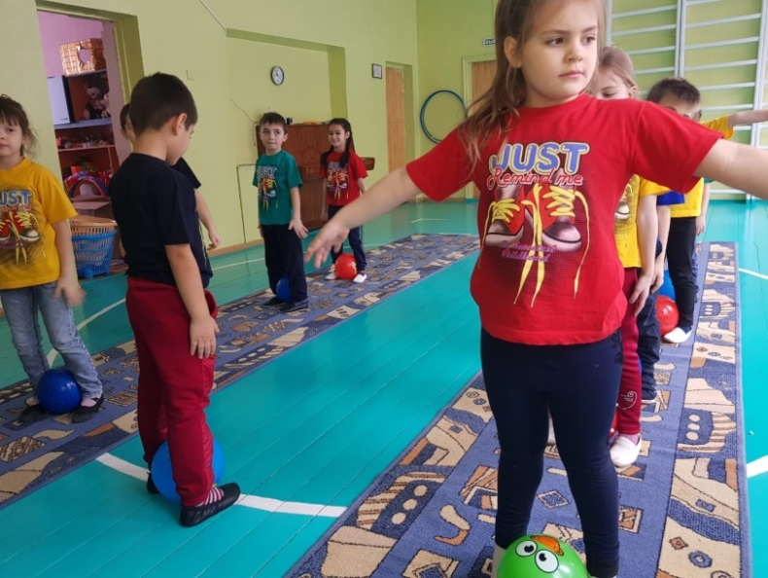

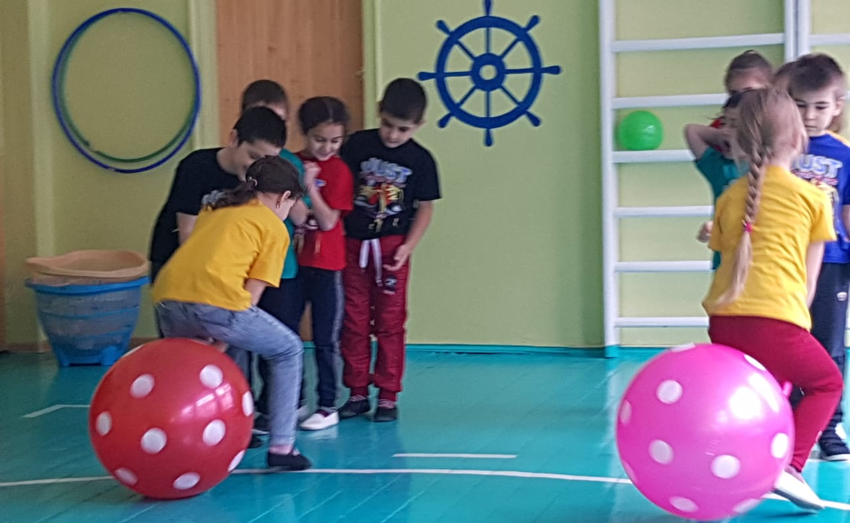

Конспект физкультурного занятия «В гости к осени».
(старшая логопедическая группа)
Цель: создание положительного эмоционального настроения, приобщение детей к здоровому образу жизни.
Задачи:
- закреплять представления о приметах осени;
- развивать образно – ассоциативное мышление, сообразительность при разгадывании загадок;
- расширять знания детей об окружающем мире;
- развивать фантазию, воображение;
- развивать ловкость, координацию движений, быстроту, умение действовать по сигналу, тактильные ощущения;
- совершенствовать двигательные способности детей.
Оборудование: муляжи грибов; осенние листочки; овощи и фрукты; обручи;

Звучит музыка, дети стоят в зале. .
Ведущий: «Здравствуйте ребятишки девчонки и мальчишки
отчего не веселы, отчего головушки повесили, отгадайте мою загадку».
«Вот художник, так художник, все леса позолотил.
Даже самый грустный дождик эту краску не отмыл. Отгадать загадку просим, кто художник этот?
Правильно - это осень.
ведущий: Собирайся народ в осенний хоровод — дети и взрослые берутся за руки и идут под музыку в цепочке друг за другом, по кругу, выполняя движения (в руках листочки):
— ходьба с высоко поднятыми руками вверх,
— ходьба с высоким подниманием колена,
— ходьба в полуприсяде,
— ходьба мелкими — семенящими шагами,
— бег держась за руки,
— бег с подскоками с ноги на ногу,
— ходьба друг за другом змейкой: «Ниточка — иголочка».
ведущий: Осень время простуд и болезней. Чтобы не заболеть, давайте сделаем массаж биологически активных зон «Зарядка для Неболеек».
Чтобы горло не болело,
Мы его погладим смело (гладить ладонями шею сверху вниз)
Чтоб не кашлять, не чихать,
Надо носик растирать. (указательными пальцами растирают крылья носа).
Лоб мы тоже разотрем,

Ладошку держим козырьком. (приложить ладони «козырьком». Растирать его движениями из стороны в сторону).
«Вилку» пальчиками сделай, (указательными и средними пальцами растирают точки Массируй уши ты умело. перед и за ушами)
Знаем, знаем, да — да — да! (потирают ладони друг о друга).
Нам простуда не страшна! (хлопки)
Ведущий: А вы знаете, что осенью заканчивалась пора сбора урожая, и крестьяне позволяли себе отдохнуть после нескольких месяцев тяжелого труда. Сегодня мы с вами тоже повеселимся, проведем осенние соревнования, вы покажете свою силу, ловкость и выносливость, а мы посмотрим насколько вы сплоченные, дружные и веселые ребята.Объявляем начало веселых соревнований, но для этого нам нужно разделиться на команды. Внимание, внимание, начинаем наши осенние соревнования!
1. «Чья команда первой построится?» (Проверим реакцию и организованность ребят.) Под звуки музыки дети гуляют по площадке, с последним аккордом команды должны быстро построиться.
молодцы: быстрые, ловкие
Ведущий: А сейчас нам поможет узнать следующее эстафету осенняя загадка.
Ветки в парке шелестят,
Сбрасывают свой наряд.
Он у дуба и березки
Разноцветный, яркий, броский.
(Листопад)
2. «Кто больше соберёт осенних листьев».
Осень: Как известно, осенью собирают урожай. На полях работают не только люди и много техники. Какую технику используют для уборки урожая? (ответы детей) Работы много, а рук не хватает. Поможем труженикам села? Займемся уборкой картофеля — а в какой месяц убирают картофель? С уборкой урожая справятся самые быстрые и ловкие.
3.«Дары осени» — перед командами раскладываются обручи ,где лежат овощи и фрукты, одна команда собирает овощи, а другая фрукты.
4. «Соберем грибы На полянке выросли грибы, у каждой команды своя полянка(в обруче находятся грибы)та команда, которая быстрее соберет грибы в корзинку –победила
5. Эстафета «Сухие ножки — идут по - дорожке».
Участники эстафеты должны перейти «большую лужу» при помощи обручей, не разу не наступив на лужу. Игроки двигаются вперед, в один обруч встают двумя ногами, одновременно передвигая предыдущий обруч руками вперёд и переходя в него повторяют движение. Обратно возвращаются бегом, передавая обручи следующему игроку.
Ведущий: ребята вы такие веселые и озорные с вами не соскучишься. А я знаю ещё одну весёлую игру.
Становитесь все в круг, тра-та-та начинается игра!

7. Игра «Веселый мяч»
Дети встают в круг, инструктор берёт мяч маленького диаметра с пупырышками — массажный, по сигналу — начало музыки:
1. Мячи передаются по кругу из рук в руки сбоку, как только музыка заканчивается, тот, кто остался с мячом в руках выходит в центр и кричит как петушок — «ку-ка-реку!»
2. Дети поворачиваются в колонну по кругу мячи передают над головой, по окончании музыки выполняют задание — подпрыгивают на двух ногах и чирикают как воробей — «чик-чирик!»
3. Дети стоят также, мяч передают между ног, по окончании музыки выполняют задание — машут руками изображая пчелу и жужжат -«ж-ж-ж!
Ведущий: ну вот и настала пора прощаться с осенью. Мы сегодня славно позанимались и
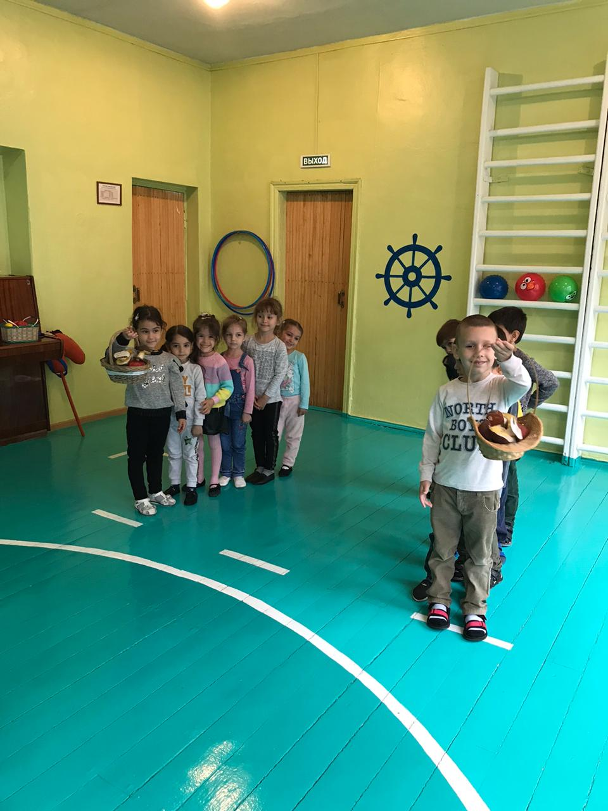
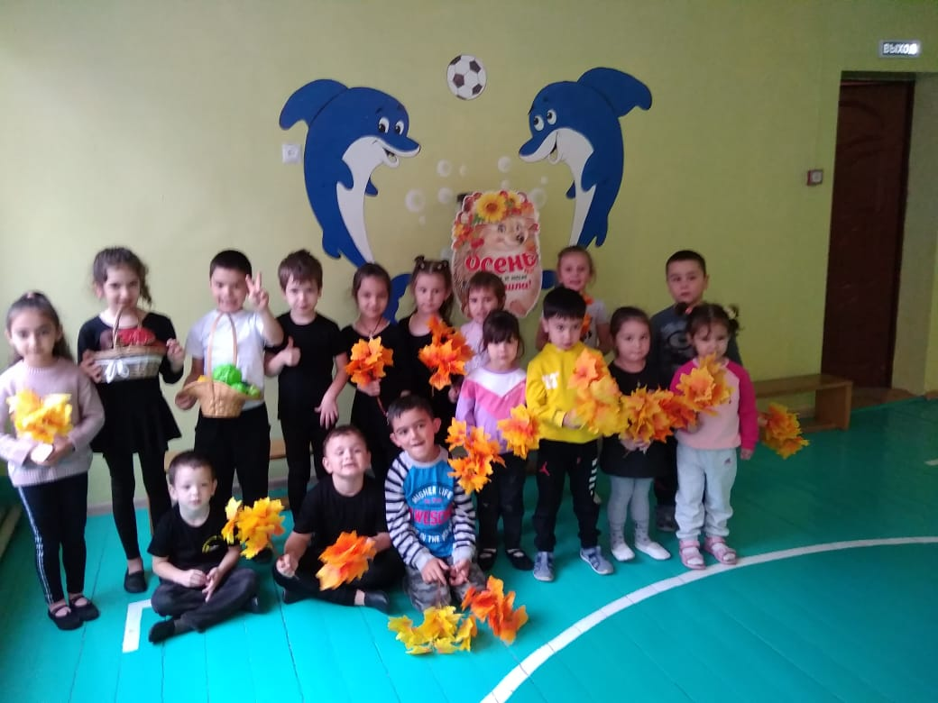
Поэтому и осенним денькам мы тоже можем радоваться и улыбаться ласковым осенним лучикам солнца. Подводится итог.

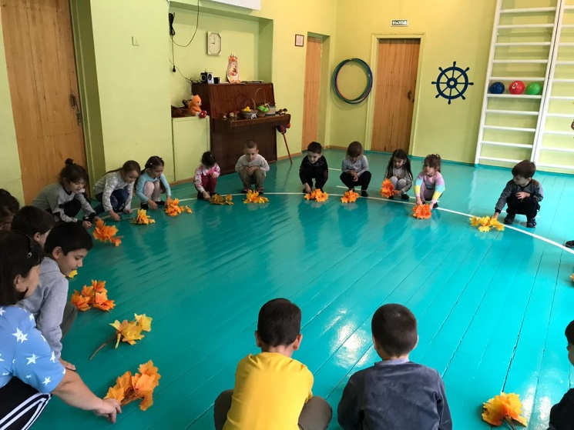
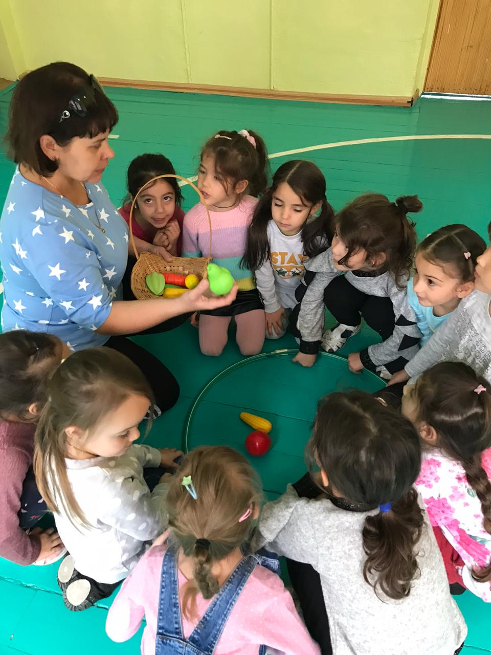
Физкультурное развлечение «Будем здоровы!!!» (старшая логопедическая группа)
Подготовила: Цгоева В. Н. ,инструктор по физической культуре
Цель: Приобщение детей к здоровому образу жизни.
Задачи:
закреплять культурно-гигиенические знания детей;
развивать двигательные навыки;
воспитывать выдержку и внимание в играх и эстафетах;
создать радостное эмоциональное настроение.
Пособия: атрибуты , 4 кегли, 2 градусника из картона, 2 детских стула, , набор муляжей «Овощи», набор муляжей «Фрукты», корзина для этих наборов, обручи, карточки «Продукты», 2 желтых обруча, 12 желтых «лучиков», две корзины с желтыми маленькими мячиками.
Предварительная работа:
- беседы о здоровье, здоровом образе жизни, как сохранить свое здоровье;
- рассматривание альбомов, книг, фотографий, презентаций о том, как беречь здоровье.
Ход развлечения
Ведущий: Сегодня праздник, важный день,
Встретить нам его не лень.
Здоровья день, день красоты,
Его все любят – я и ты.
И все вокруг твердят всегда:
«Здоровым быть – вот это да!»
День здоровья – это праздник, когда все люди показывают, как они дружат с физкультурой и спортом. И мы сегодня тоже покажем друг другу, как мы любим спорт и любим им заниматься. Но для начала я предлагаю вам поздороваться друг с другом, ведь здороваться – это значит желать другому человеку здоровья!
Игра «Здравствуй»
Под музыку дети гуляют по залу. Как только музыка заканчивается, дети подходят друг к другу и начинают здороваться: коленом, плечом, спиной, носом.
Воспитатель: Так-так, а что это у вас здесь происходит?
Инструктор: Спортивные соревнования, посвященные Дню здоровья!
Воспитатель: Здоровье – это хорошо! А вы-то, все здоровы?
Дети: Здоровы!
Воспитатель: В чем же тогда секрет здоровья ребят?
Инструктор: Сейчас они сами вам об этом расскажут.
Физкультуру я люблю,
На физкультуру я хожу.
Физкультура помогает,
Моё здоровье защищает.

Нам пилюли и микстуры
И в мороз и холода
Заменяет физкультура
И холодная вода.

В мире нет рецепта лучше
Будь со спортом неразлучен,
Проживёшь сто лет-
Вот и весь секрет!

Мы зарядку начинаем,
Прыгаем и приседаем.
Раз, два, три, раз, два, три,
Вот теперь здоровы мы!
Воспитатель: Вы хотите сказать, что ваши дети делают каждый день зарядку и поэтому они не болеют?
Инструктор: Да, наши дети очень любят делать зарядку, посмотрите!
Разминка «Зарядка»
Инструктор: А после зарядки наши дети умываются холодной водой!
Воспитатель: Да вы что, от холодной воды они заболеют, у них же температура будет подниматься! (достаёт большой градусник и начинает мерить температуру детям, охает, удивляется, что ни у кого нет температуры).
И-р: Да не нужен нашим детям градусник, лучше посмотрите, какие наши ребята бодрые, ловкие, весёлые.
Эстафета «Градусник»Первый игрок бежит с «градусником» до стульчика, на котором сидит «больной», ставит градусник и бежит обратно. Второй игрок бежит, вытаскивает градусник и передает его следующему игроку.
Воспитатель: Ребята, а вы знаете, чтобы быть здоровыми нужно правильно питаться? Может быть, вы даже знаете какая еда полезная, а какая – вредная? Сейчас я проверю, если еда полезная – отвечайте «Да», если не полезная еда – отвечайте «Нет».
Игра «Да и Нет»
Каша – вкусная еда
Это нам полезно? (Да)

Лук зеленый иногда
Нам полезен дети? (Да)

В луже грязная вода
Нам полезна иногда? (Нет)

Щи – отличная еда
Это нам полезно? (Да)

Мухоморный суп всегда –
Это нам полезно? (Нет)

Фрукты – просто красота!
Это нам полезно? (Да)

Грязных ягод иногда
Съесть полезно, детки? (Нет)

Овощей растет гряда.
Овощи полезны? (Да)

Сок, компотик иногда
Нам полезны, дети? (Да)

Съесть мешок большой конфет
Это вредно, дети? (Да)

Лишь полезная еда
На столе у нас всегда!(Да)

А раз полезная еда –
Будем мы здоровы? (Да)
Инструктор: Молодцы, ребята, вы знаете, чтобы быть здоровыми нужно кушать полезную пищу, особенно овощи и фрукты. А давайте поиграем!
Игра «Овощи и фрукты»
Дети встают в круг, у каждого в руках муляж фрукта или овоща. У ведущего и медсестры по одному муляжу (фрукт и овощ). Дети бегают врассыпную, на остановку надо найти себе соответствующий «домик» и подбежать к нему. Ведущий и медсестра в процессе игры незаметно меняются друг с другом муляжами.

Инструктор: А сейчас ребята вам покажут, как они помогают мамам выбирать в магазине полезные продукты!
Эстафета «Полезные продукты»
Дети по очереди бегут к столу, на котором лежат карточки с продуктами, выбирают одну карточку с полезным продуктом, возвращаются в команду и вставляют карточку в корзинку. По окончанию корзинки показать зрителям и вместе проверить правильность выполнения задания.
Воспитатель: Ребята, скажите, а вы умываетесь только утром, один раз в день? А когда еще нужно мыть руки? Правильно, ведь чистота – залог здоровья. А кто лучшие помощники чистоты? Попробуйте отгадать загадки.
Загадки
После бани помогаю
Промокаю, вытираю.
Пушистое, махровое,
Чистое и новое. (Полотенце)

Ускользает, как живое,
Но не выпущу его я.
Белой пеной пенится,
Руки мыть не ленится (Мыло)

Хожу, брожу не по лесам,
А по усам, по волосам.
И зубы у меня длинней,
Чем у волков и у медведей. (Расческа)

Волосистою головкой
В рот она влезает ловко
И считает зубы нам
По утрам и вечерам. (Зубная щетка)

Чтобы волосы блестели
И красивый вид имели,
Чтоб сверкали чистотой,
Мною их скорей помой (Шампунь)
Инструктор: Молодцы, все загадки отгадали. Ребята, а вы слышали такое выражение: «Солнце, воздух и вода – наши лучшие…?» Правильно, друзья! Они помогают нам быть здоровыми: вода смывает микробы, свежий воздух сдувает все вирусы, а солнце дарит нам витамин Д, который помогает кальцию попадать в наши косточки и зубы и делать их крепкими. Жаль, что лето еще не скоро, но мы сейчас сделаем свои солнышки, и у нас будет много витамина Д!
Эстафета «Солнышко».
Дети поочередно добегают до желтого обруча, который лежит на полу перед каждой командой, и кладут вокруг него лучики, чтобы получилось солнышко.
Инструктор: Ребята, посмотрите сколько у нас теперь витамина Д! (Показывает корзину с желтыми мячиками) Давайте поиграем с витаминками!
Игра «Собери витаминки»
Ведущий высыпает из корзины желтые маленькие мячики «витаминки». По сигналу девочки и мальчики собирают «витаминки» в свои корзины. Побеждает та команда, у которой больше «витаминок».
Воспитатель: Молодцы, ребята, вы такие быстрые и ловкие, как настоящие спортсмены! А я хочу узнать, знаете ли вы разные виды спорта? Давайте поиграем: я называю вид спорта, а вы его изображаете!
Инструктор: Ну, детишки, как здоровье?
Сердце ровненько стучит?
Голова, нога, животик,
Зуб случайно не болит?
Дети: Нет!:
Воспитатель: Хорошо! Тогда давайте повторим, чтобы быть здоровыми, не надо пить таблетки и касторку, а что нужно делать? (спортом заниматься, правильно питаться, гулять на свежем воздухе, соблюдать гигиену, закаляться). Молодцы, все правильно! Мне уже пора в другой детский сад, посмотреть, заботятся ли там дети о своем здоровье? А вам желаю не болеть, продолжать заниматься спортом, закаляться, чаще улыбаться и быть в хорошем настроении. Тогда никакие болезни вам не будут страшны.
Инструктор: Наш спортивный праздник подошёл к концу.
Я желаю вам ребята быть здоровыми всегда.
Гуляйте на воздухе, не ешьте перед сном.
А летом спите с распахнутым окном.
Дружите с водою, купайтесь, обтирайтесь.
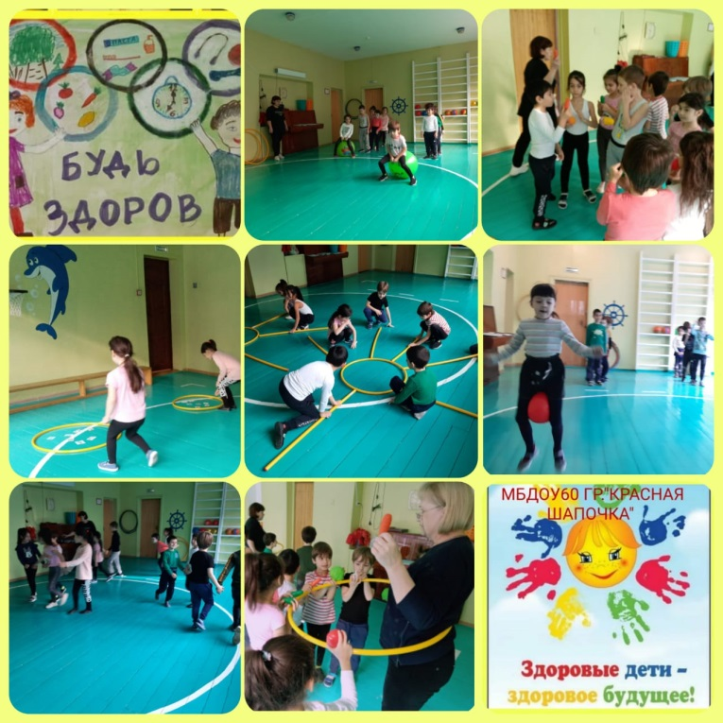
Зимой и летом физкультурой занимайтесь!
Ведь быть здоровым – это так здорово!!!

